المملكة العربية السعودية المادة : علوم
عنوان الدرس : اتحاد الذرات
وزارة التربيه والتعليم الصف : ثالث متوسط
التاريخ / / 14هـ
اسم الطالب :
الفصل :
أهداف الدرس :
1) تحدد كيف تترتب الالكترونات داخل الذرة .
2) تقارن بين الكميات النسبية لطاقة الالكترونات في الذرة .
3) تقارن كيف يرتبط ترتيب الالكترونات في الذرة بموقعها في الجدول الدوري .

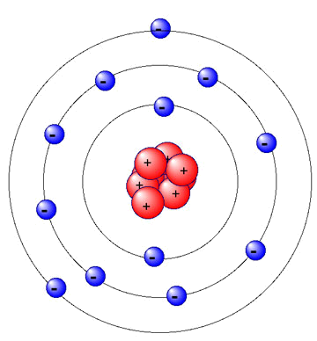

ابني الطالب العزيز : اقرأ في الصفحة ( 148 إلى 155) قراءة مركزة ثم أجب عما يلي :
البناء الذري

تتألف المادة من ذرات وتتألف الذرة من :
مكونات الذرة | تحتوي على | الشحنة | الرمز
1) النواة  )موجبة الشحنه) | بروتونات | موجبة | p
1) النواة  )موجبة الشحنه) | نيوترونات | متعادلة | n
2) سحابة الكترونية  حول النواة يوجد بها | الكترونات | سالبة | e

س/ قارن بين الكواكب والالكترونات؟
 | مقارنة بين الكواكب والالكترونات
 | الكواكب | الالكترونات
الشحنة | ليس لها شحنة | نواة الذرة موجبة والالكترونات سالبة
المكان | تتحرك في مدارات يمكن معرفة موقعها باي وقت وبدقة . | لايمكن معرفة مكانها .

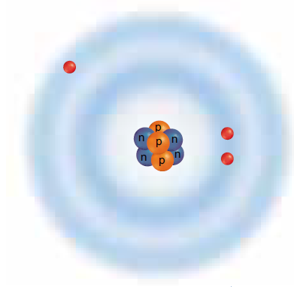
تركيب العنصر

لكلّ عنصر تركيب ذري مميز بعدد محدد من :
البروتونات
الإلكترونات
النيوترونات

في ذرة العنصر المتعادلة
عدد الإلكترونات = عدد البروتونات
28
ترتيب الإلكترونات
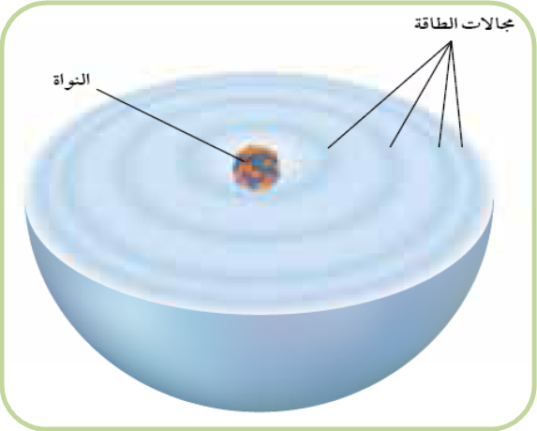

تعتمد كثير من الخصائص الفيزيائية والكيميائية للعنصر على :
1) عدد الإلكترونات 2) ترتيب الإلكترونات في سحابة الذرة الإلكترونية

س/ ما هي مجالات الطاقة ؟
هي المناطق المختلفة التي تتواجد فيها الإلكترونات .
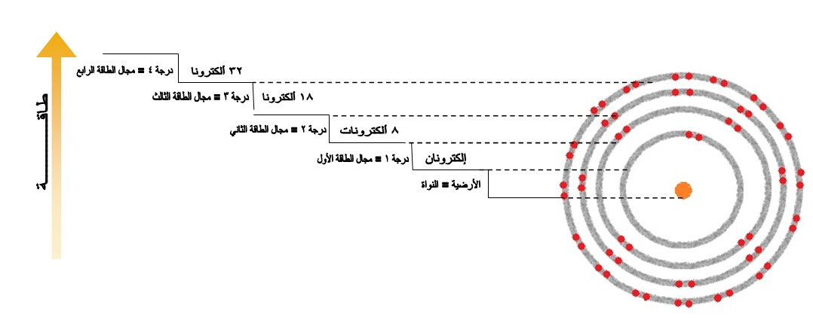
يتسع مجال الطاقة الأول لـ 2 إلكترون
و يتسع المجال الثاني لـ 8 الكترونات
ويتسع المجال الثالث لـ 18 إلكترون
أما مجال الطاقة الرابع 32 إلكترون
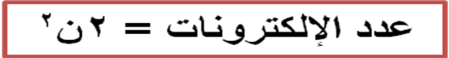

مثال : كم عدد الإلكترونات التي يمكن ان يستوعبها مجال الطاقة الخامس ؟
عدد الالكترونات = 2× 5 ²
= 2× 25 = 50 الكترون

التوزيع الكتروني والتمثيل النقطي للالكترونات

3
4
مثال1) ذرة الليثيوم Li مثال 2) ذرة البريليوم Be
6
9

التوزيع الكتروني التوزيع الكتروني

ذرة الليثيوم عددها الذري | 3
ايون الليثيوم عدده الذري | 2
رمز ايون الليثيوم | Li⁺
تكافؤه | +1
رقم المجموعه | 1
رقم الدورة | 2

ذرة البريليوم عددها الذري | 4
ايون البريليوم عدده الذري | 2
رمز ايون البريليوم | Be⁺⁺
تكافؤه | +2
رقم المجموعه | 2
رقم الدورة | 2

29
مثال 3) ذرة البورون B مثال4) مثال النيتروجين N
5
111
14
7
التوزيع الكتروني التوزيع الكتروني

ذرة البورون عددها الذري | 5
ايون البورون عدده الذري | 2
رمز ايون البورون | B⁺⁺⁺
تكافؤه | +3
رقم المجموعه | 3
رقم الدورة | 2

ذرة النيتروجين عددها الذري | 7
ايون لنيتروجين عدده الذري | 8
رمز ايون لنيتروجين | ^{ـ ـ ـ} N
تكافؤه | -3
رقم المجموعه | 5
رقم الدورة | 2

16
11
مثال 5) ذرة الصوديوم N مثال6) ذرة الكبريت S
23
33
التوزيع الكتروني التوزيع الكتروني

ذرة الصوديوم عددها الذري | 11
ايون الصوديوم عدده الذري | 10
رمز ايون الصوديوم | ⁺ Na
تكافؤه | +1
رقم المجموعه | 1
رقم الدورة | 3

ذرة الكبريت عددها الذري | 16
ايون الكبريت عدده الذري | 18
رمز ايون الكبريت | ^{ــ ــ} s
تكافؤه | ــ2
رقم المجموعه | 6
رقم الدورة | 3

30
تصنيف العناصر

س/ ما سبب تشابه عناصر العائلة الواحدة في الخصائص الكيميائية؟
لان العدد نفسه من الالكترونات في مجال الطاقة الخارجي .

س/ ما سبب تسمية (الغازات النبيلة) بالغازات الخاملة سابقا ؟
لاعتقاد العلماء أنها غير نشطة إطلاقا .

1) الغازات النبيلة
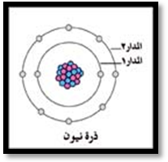
أ) عدد الكتروناتها في مجال الطاقه الخارجي 8 الكترونات .
ب) مستقره . لماذا؟
لان مجال طاقتها الخارجي مكتمل .

2) الهالوجينات
أ) الفلور يحتاج الى للإلكترون واحد ليستقر .
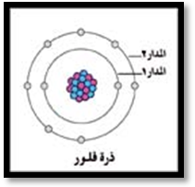
ب) يزداد نشاط الهالوجين كلما اكتسب بسهولة لتكوين رابطة .
ج) الفلور أكثر الهالوجينات نشاطا لماذا ؟
لان مجاله طاقته الخارجي اقرب الى النواة .

د) يقلل نشاط الهالوجينات كلما اتجهنا إلى أسفل المجموعة لماذا ؟
بسبب ابتعاد المجال الخارجي عن النواة .

3) الفلزات القلوية
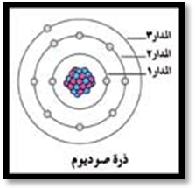
أ) هي عناصر المجموعه الاولى .
ب) تحتوي على إلكترون واحد في مجال الطاقة الخارجي .
ج) ينفصل الالكترون عند تفاعلها مع عناصر اخرى .
د) نشاط الفلزات يزداد كلما اتجهت الى اسفل المجموعة لماذا ؟
بسبب بعد المجال الطاقة الخارجي .

س) عرف التمثيل النقطي للإلكترونات ؟
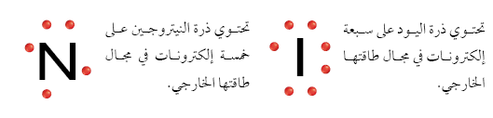
هو عبارة عن رمز العنصر محاط بنقاط تمثل عدد الإلكترونات في مجال الطاقة الخارجي
31

